进入2153393-hw2-q1-run文件夹，终端执行命令：./run_q1.sh

**生成文件耗时：**37059 毫秒

**头文件信息：**  
验证头信息第 1 项：48

验证头信息第 2 项：536870912

验证头信息第 3 项：536870960

验证头信息第 4 项：536870912

验证头信息第 5 项：1073741872

验证头信息第 6 项：285212672

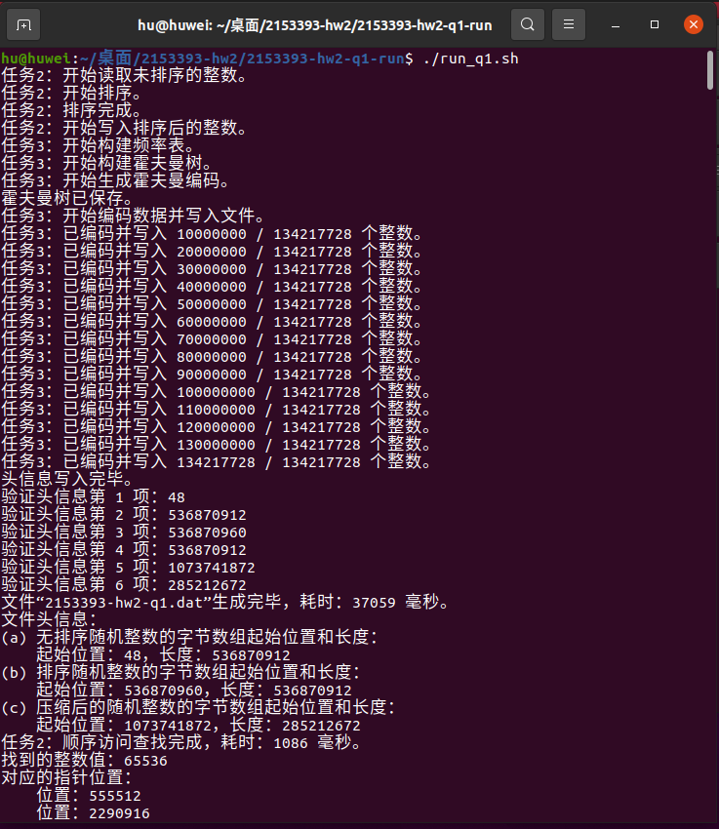

(1.2) 顺序访问查找信息如下图所示：  
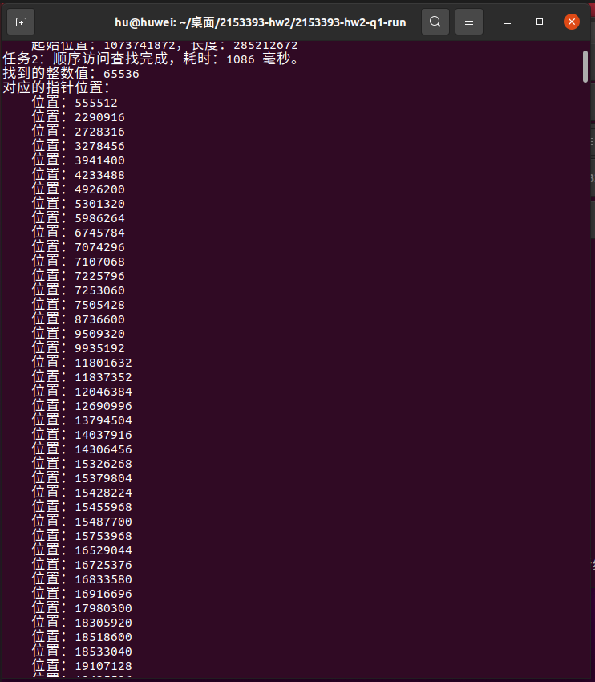

末尾信息：  
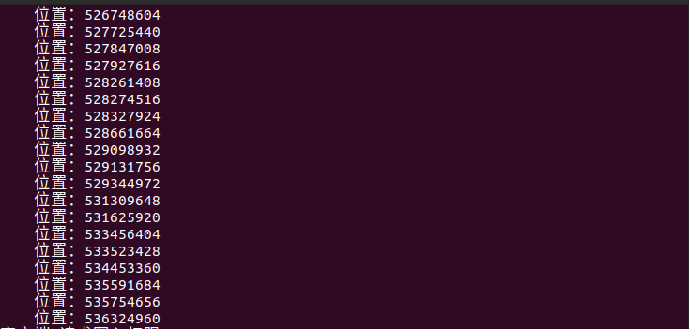

(1.3) 文件随机访问查找信息如下图所示：  
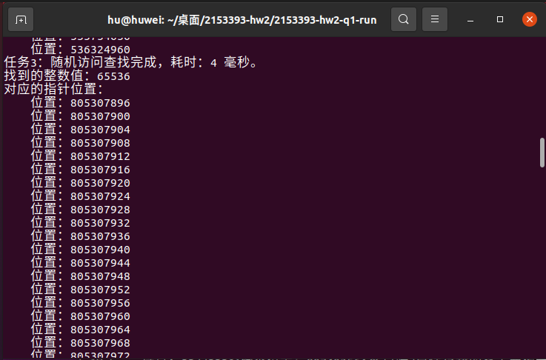

末尾信息：  
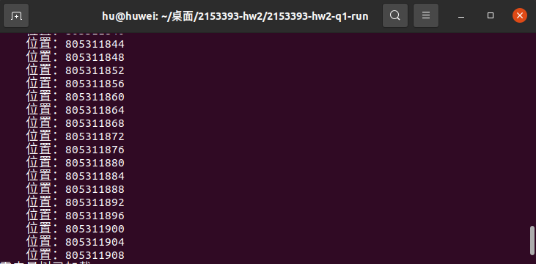

(1.4) 文件随机访问查找信息(Huffman Code)如下图所示：

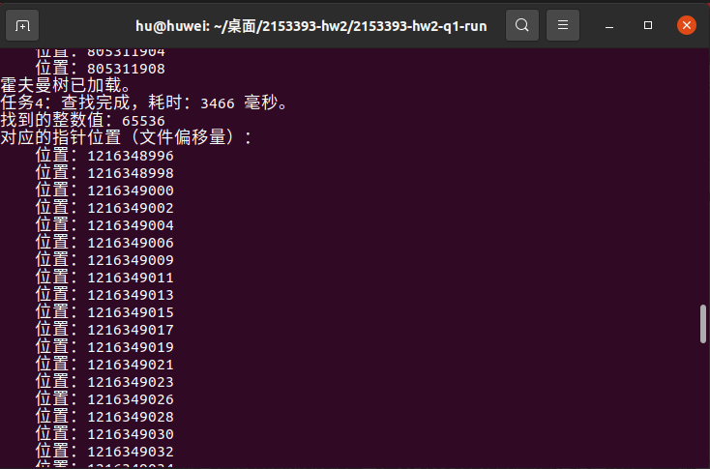

末尾信息：

